

Smartroom

Functioneel Ontwerp & Design document

Roose Ruben

Probleemstelling 2

Oplossing 2

Projectresultaat 2

Functionele eisen 2

Blokschema 2

Doelgroep 2

Concurrentie analyse 3

Conclusie 3

Functionaliteiten 3

Taakanalyse 3

Minimum Viable Product 3

Flows 4

Wireframes 4

Testresultaten 4

Inspiratie 6

Kleurschema 6

Contrast test 6

Typografie 6

Icons 7

Bronnen 7

Resultaat 7

Functioneel Ontwerp

# Probleemstelling

*Hoe kan ik een slimme ziekenhuiskamer maken voor patiënten die slecht te been zijn?*

# Oplossing

## Projectresultaat

*De gordijnen gaan automatisch en manueel naar boven*

*De temperatuur en vochtigheidsgraad word bij gehouden*

*De badkamerdeur gaat automatisch open met behulp van een beweging sensor*

## Functionele eisen

*Hoe beantwoordt jouw voorstel aan de eisen van de opdracht? (zie FA01)*

1. Er zijn 4 sensoren gebruikt
2. Er is een actuator gebruikt
3. Het is een slimme kamer voor kinderen te helpen

## Blokschema

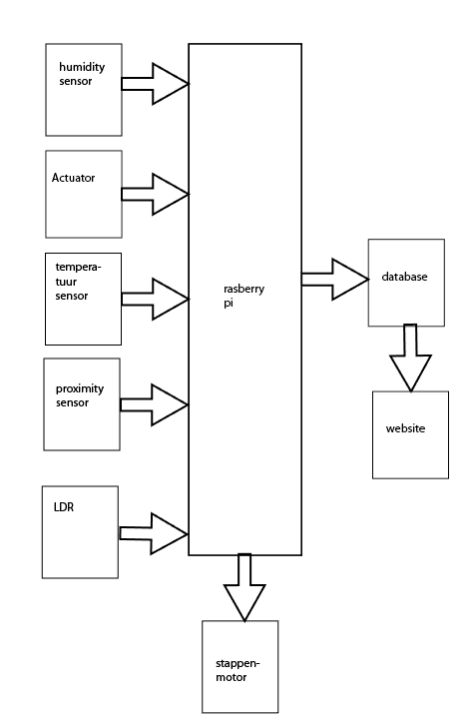

# Doelgroep

*Kinderen die slecht te been zijn*

# Concurrentie analyse

|  |  |  |
| --- | --- | --- |
| *Functionaliteit* | *Samsung smarthome* | *Smart Home solution* |
| *Deur openen en sluiten* | *X* | *X* |
| *Optie om temperatuur aan te passen* | *X* | *X* |
| *Schema om de momenten van gebruik te zien* | *X* |  |
| *Een optie om je in te loggen* | *X* | *X* |

## Conclusie

*Samsung smart home komt het meest overeen met de ideeën die ik had. Alles staat mooi in een schema en je kan mooi kijken naar de data die is bij gehouden. Bij smart home solution is dit niet echt het geval maar het geeft je wel de optie om je bv temperatuur eventueel te veranderen*

# Functionaliteiten

## Taakanalyse

*Lijst alle functionaliteiten op en verdeel ze in deeltaken. Bijvoorbeeld:*

### *Een traject aanmaken*

* Registratie
* Temperatuur en vochtigheids lijst
* Badkamer deur
* Gordijn timer

## Minimum Viable Product

|  |  |
| --- | --- |
| ***Must haves*** | ***Nice to haves*** |
|  | *Een mascotte* |
| *Optie om de temeratuur en vochtigheid te bekijken* | *Een manier om de tijd van je gordijnen in testellen* |
| *Een knop om je deur te openen* | *Een optie om je temperatuur aan te passen* |
| *Een knop om je gordijn te openen* | *Een optie om je vochtigheid graad aan te passen* |
| *Gordijnen gaan automatisch open bij veel licht* |  |
| *Deur van badkamer gaat automatich open als je er voor staat* |  |

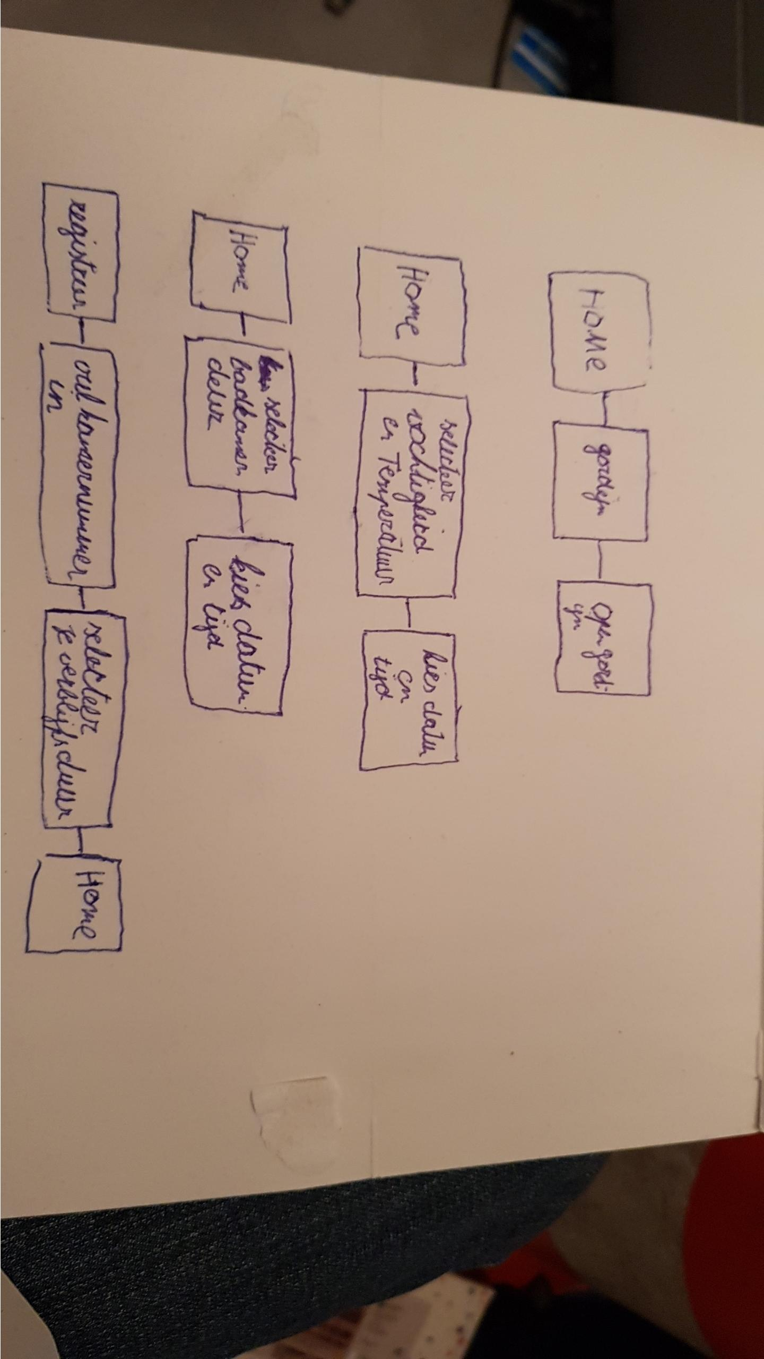

# Flows

# Wireframes

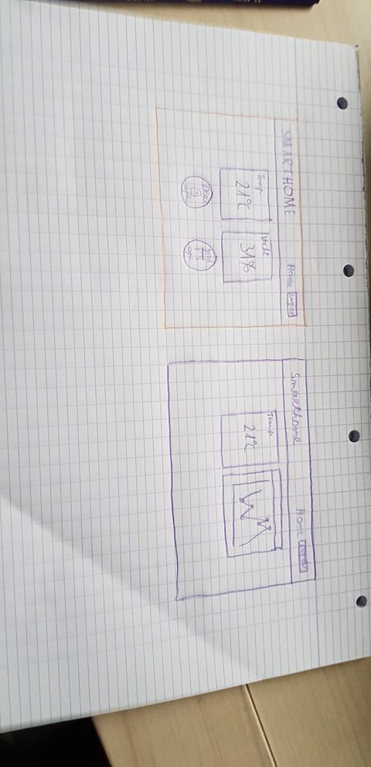

# Testresultaten

### Testresultaat

1. Gilles N. vond de sluit knop niet zo duidelijk.
2. Branko werkte de taak af zonder probleem.
3. Gilles C. werkte de taak af zonder problemen.

### Verbeteringen

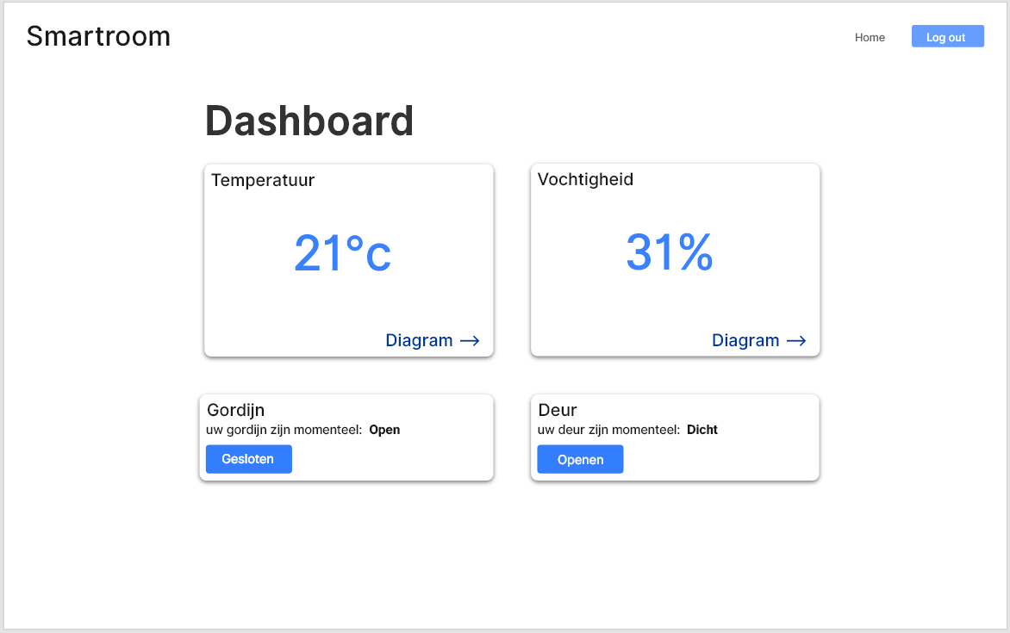

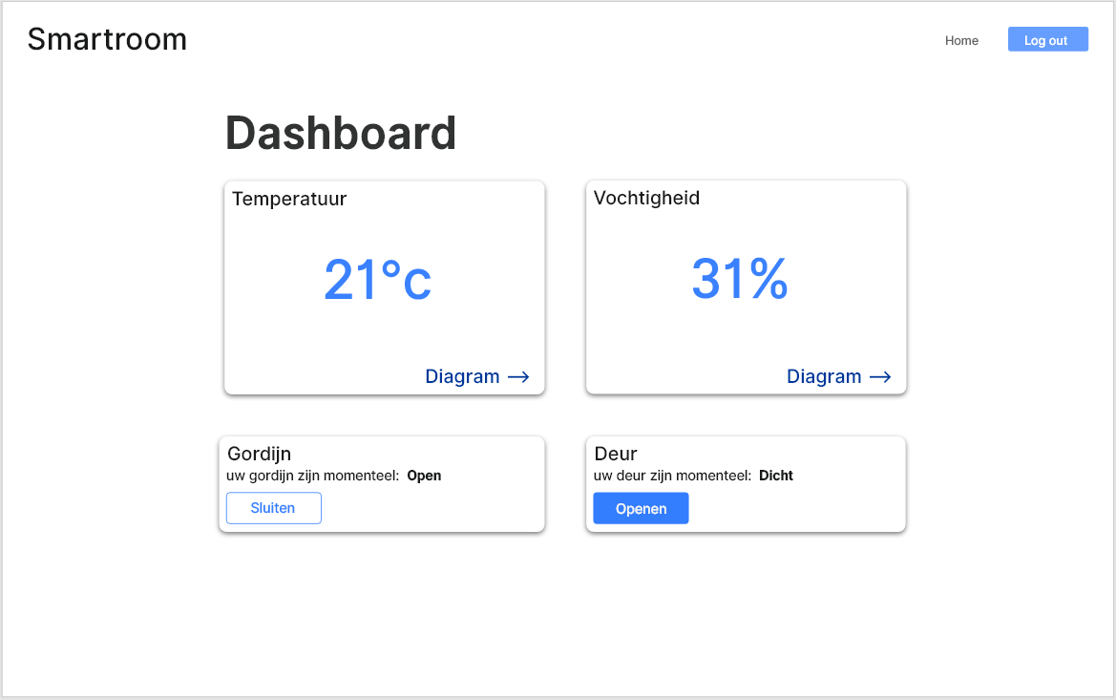

Design document

# Inspiratie

# 

# Kleurschema

# 

# Contrast test

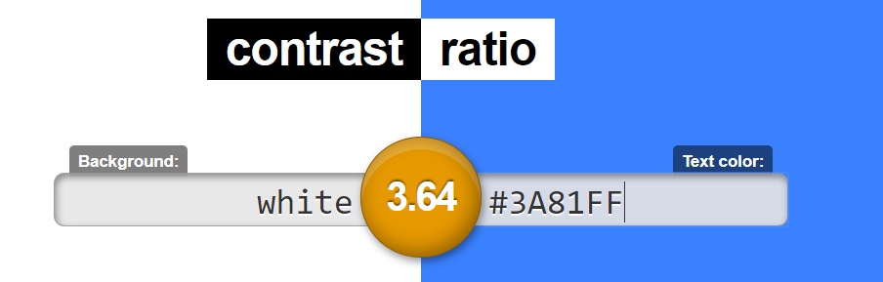

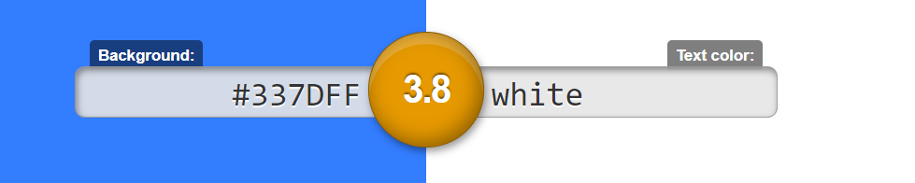

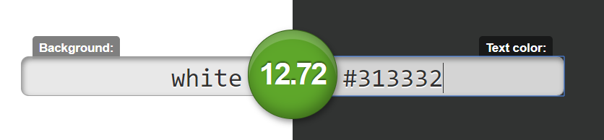

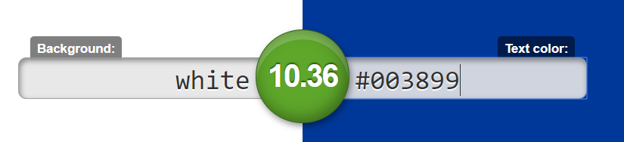

# Typografie

*Inter UI 🡪 www.dafont.com*

# Icons

<https://material.io/tools/icons/?style=baseline>

# Bronnen

*Ik gebruik geen afbeeldingen.*

# Resultaat

